

辽宁科技大学

毕业设计（学生）

使用指南

2021年03月10日

**毕业设计（学生）使用指南**

因毕业设计是在校园网环境下搭建的系统，请您在使用系统时在校园内的网络中进行操作，如果您现在校外，请通过图书馆系统的校外登录功能登录之后再进毕设系统，为了更好的体验系统，建议使用360浏览器的急速模式进行操作。

首先登录教务处网站<http://www.ustl.edu.cn/jw/>，点击“实验平台”进入实验室信息化管理平台,或者登录：<http://202.199.243.98>进入系统。

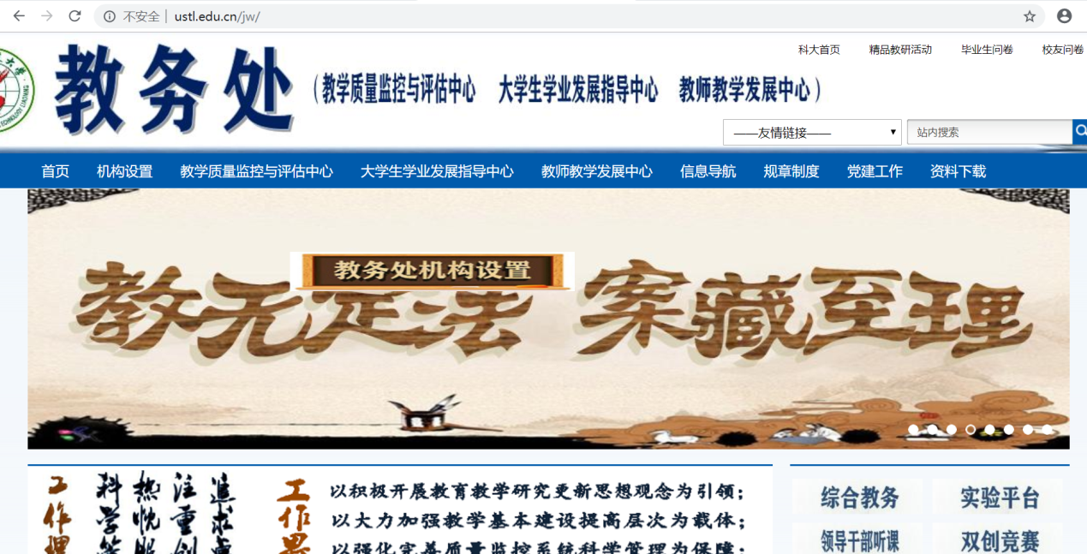

登录账号是您的学号，密码默认与学号相同，登录之后系统会提示您修改密码。

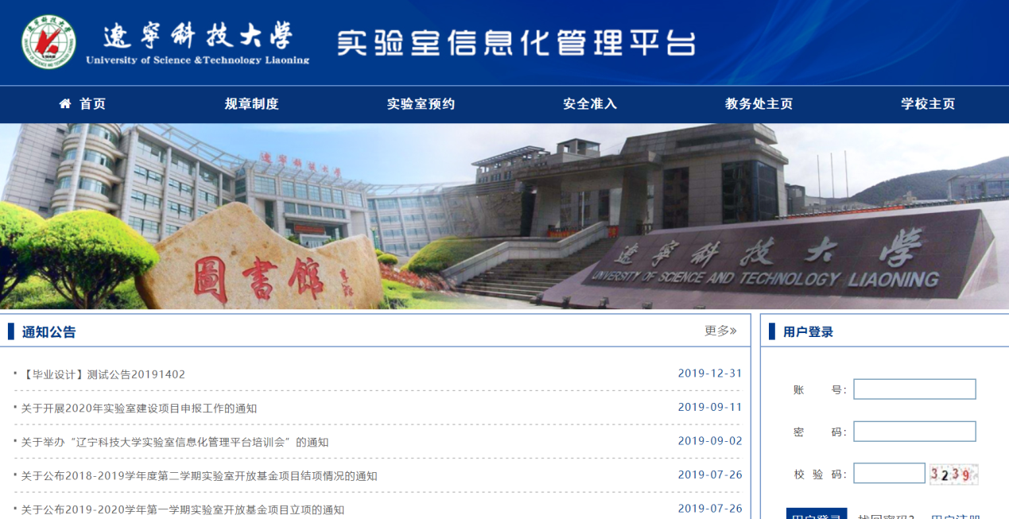

成功登录之后会进入到您的个人中心，在这里可以进行选题操作。点击“毕业设计”，进入“我的课题”，您可以通过选择教师课题的方式来申请课题，经过指导教师审核之后才能生效。

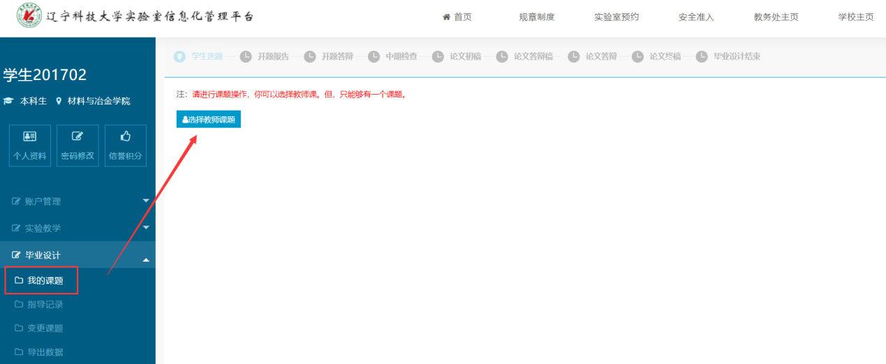

点击“选择教师课题”进入下方界面，这里会显示指导教师发布的课题，根据您的情况选择申请相应的课题（一个学生只能选择一个课题）。

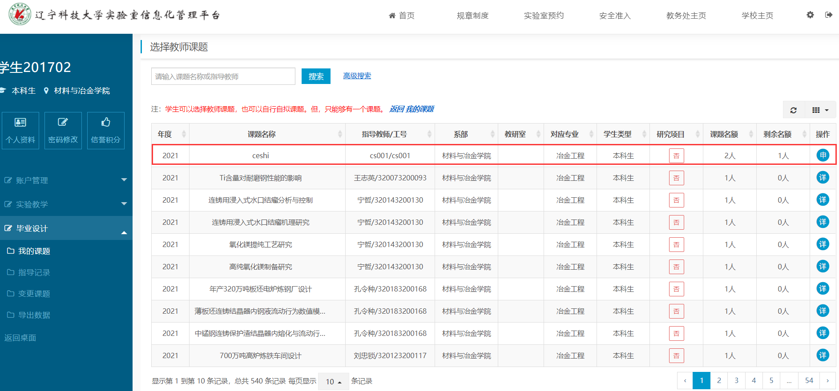

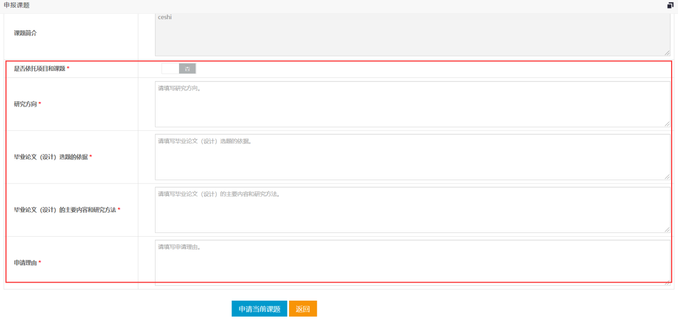

指导教师审批通过之后可以在“我的课题”中查看详情。

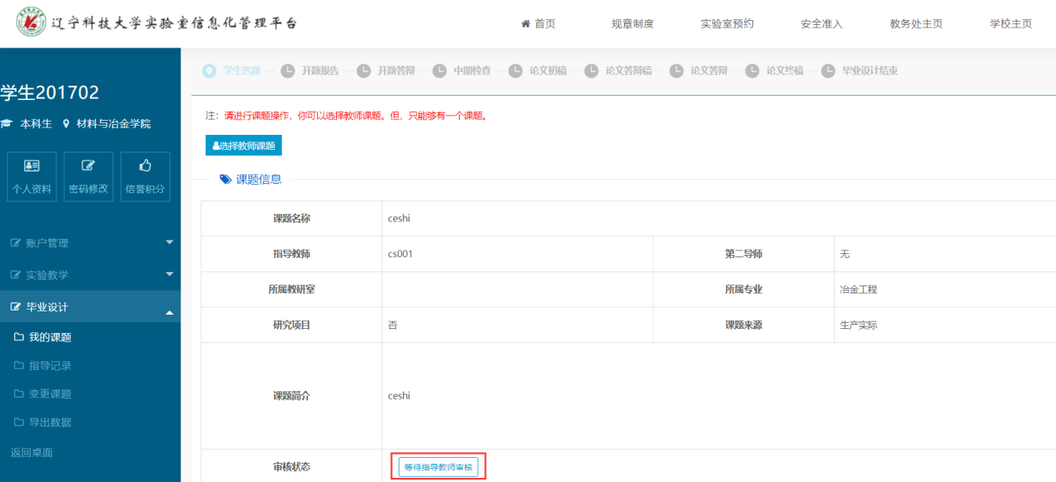

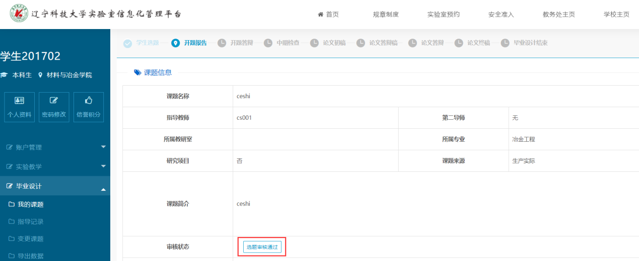

选题审核通过后并且老师下达了任务书，学生就可以提交开题报告工作了。

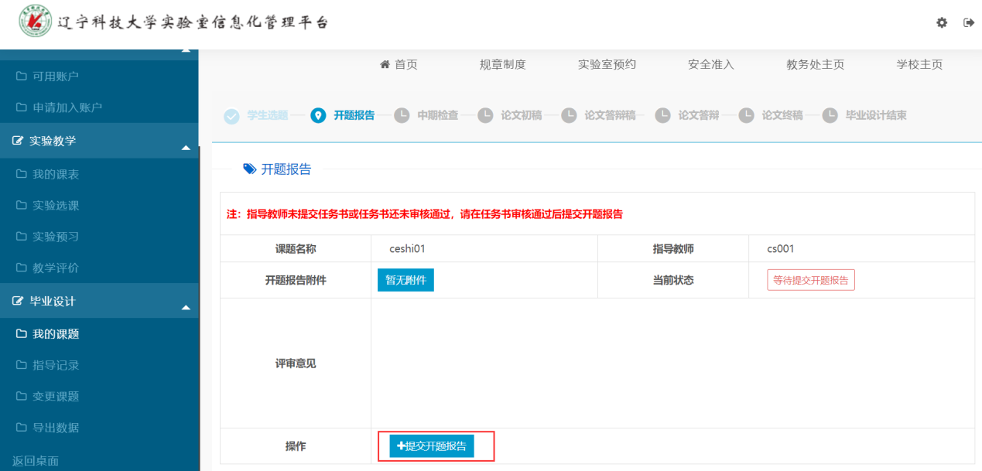

根据实际情况填写开题报告中的相关内容并上传开题报告等待老师的审核。

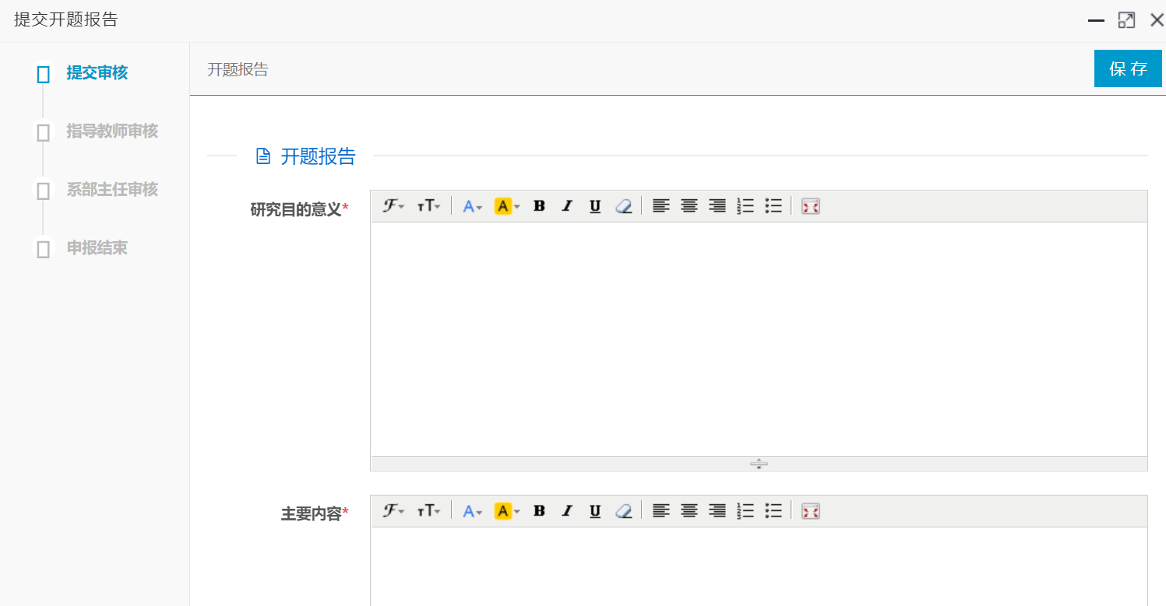

说明：根据学校需求后续的初期检查、中期检查、后期检查、以及论文评分等功能还需做些调整，待功能修改后补充后续功能的文字说明。